МАКЕТ (Bookman Old Style)
СТЕНД ИНФОРМАЦИОННЫЙ / ПОДЪЕЗДЫ

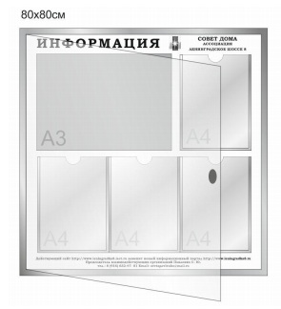

Стенд-витрина с распашной дверцей для помещений ЭКОНОМ
Материал: алюминиевый профиль, ПВХ, дверца оргстекло 5 мм, СКРЫТЫЙ КРЕПЁЖКРЕПЁЖ. (Дюбель 60мм. диаметр 3,5мм)
В комплект входит замок и ключи, плоские карманы (оргстекло 2 мм) формата А4, магнитно-маркерная доска А3
Ирина.8(495)640-18-48 доб. 227

ЭСКИЗ - печатаемой информации и цвет-проба (Bookman Old Style)

СТЕНД ИНФОРМАЦИОННЫЙ / ПОДЪЕЗДЫ
И Н Ф О Р М А Ц И Я | С О В Е Т Д О М А А С С О Ц И А Ц И Я ЛЕНИНГРАДСКОЕ ШОССЕ 8

Действующий сайт http://www.leningradka8.lact.ru заменит новый информационный портал http://www. leningradka8.ru Председатель взаимодействующих организаций Павленко С. Ю.
тел.: 8 (916) 632-47-81 Email: svetapavlenko@mail.ru

